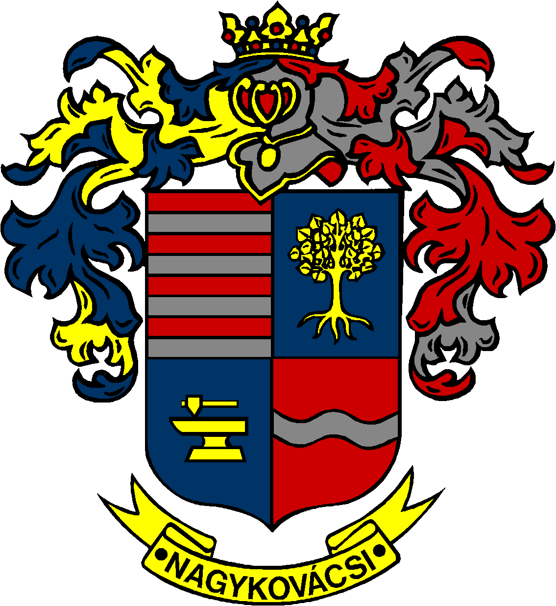

NAGYKOVÁCSI NAGYKÖZSÉG ÖNKORMÁNYZAT
EGÉSZSÉGÜGYI ÉS SZOCIÁLIS BIZOTTSÁG

ELNÖKE

MEGHÍVÓ
Nagykovácsi Nagyközség Önkormányzatának
Egészségügyi és szociális bizottság
ülésére

Az ülés helye: Nagykovácsi Önkormányzat, tárgyaló terem
Időpontja: 2014.12.12. péntek 8 óra óra
Napirend:
- Döntés védőnői körzethatárok megállapításáról Nagykovácsiban
Előterjesztő: Kiszelné Mohos Katalin polgármester
Előadó: Papp István jegyző
E-117/2014 | EÜB
- Döntés a gyermek háziorvosi körzetek változtatásáról
Előterjesztő: Kiszelné Mohos Katalin polgármester
Előadó: Papp István jegyző
E-121/2014 | EÜB
- Döntés Solymár Ezüstkor Szociális Gondozóközpont által biztosított feladatellátási szerződés meghosszabbításáról
Előterjesztő: Kiszelné Mohos Katalin polgármester
Előadó: Perlaki Zoltán gazdasági vezető
E-116/2014 | EÜB
- Egyebek (egyeztetés a rászorulók listáiról)

Nagykovácsi, 2014. december 10.
Dr. Szabó András sk.
Bizottsági elnök

